Zapraszam do wspólnej zabawy
Karta pracy numer 28
Kurki z kolorowego kurnika
Zapraszam do przeczytania wiersza pt. „Chodzi kurka” i rozmowy na jego temat
Chodzi kurka po ogródku małe ziarnko trzyma w dzióbku. A dla kogo? A dla dzieci, co gromadka za nią leci. Po ogródku chodzi kurka i pazurkiem czyści piórka, a za kurką kogut – tatko pilnie strzeże swego stadka.
Przykładowe pytania do wiersza:
jakie zwierzątko chodziło po ogródku?; dla kogo kura niosła ziarenko?; kto latał za kurką?; kto pilnował stada?.

Zachęcam do zabawy

Przedszkolne zagadkowo naśladuj odgadnięte zwierzątka.

Choć ma skrzydła, nie potrafi fruwać wcale. Za to co dzień znosi jajko i gdacze wspaniale. - kura
Chodzi po podwórku różowy grubasek. Lubi w brudnym błocie pochlapać się czasem. - świnia
Choć jest duża i rogata, nie musisz uciekać. Kiedy dasz jej smacznej trawy, ona da ci mleka. - krowa
Chętnie po łące skacze i biega, a jego synek to mały źrebak. - koń
Czasem włazi gdzieś wysoko, żeby mieć na wszystko oko. Gdy chce złapać mysz malutką, to zakrada się cichutko. - kot
Wysłuchaj piosenki „Gdacze Kura , ko, ko ,ko”
youtube.com/watch?v=QPqALIknKwY

„Tajemnicza postać”
Drogi rodzicu baw się z dzieckiem w odgadywanie osób z najbliższego otoczenia na podstawie opisu słownego. Opisz wygląd danej osoby, w tym jej cechy charakterystyczne. Gdy dziecko odgadnie, o kogo chodzi, zamieńcie się rolami – poproś dziecko o opisanie znajomej osoby
Zabawa wspiera rozwój mowy, rozwija słownictwo, kształtuje umiejętność logicznego myślenia

„Malowanie bańkami”
Drogi rodzicu przygotuj kartki, farby plakatowe, kubeczki z wodą, płyn do naczyń i rurki do napojów. Dolej do wody nieco płynu do naczyń oraz farby plakatowej w wybranym kolorze. W kilku pojemnikach możesz przygotować różne kolory płynu do baniek. Dziecko ma moczyć rurkę w kolorowym płynie do baniek, a następnie delikatnie dmuchać i puszczać bańki na kartce. Gdy bańki pękną, zostawią kolorowe ślady. Zadaniem dziecka jest namalowanie radosnego obrazka.
Zabawa jest dobrym ćwiczeniem oddechowym.

Propozycje zabaw do wyboru
Pokoloruj obrazek zgodnie z kodem
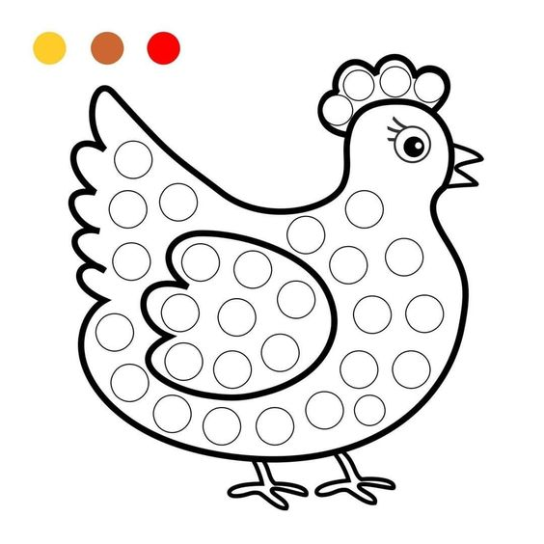

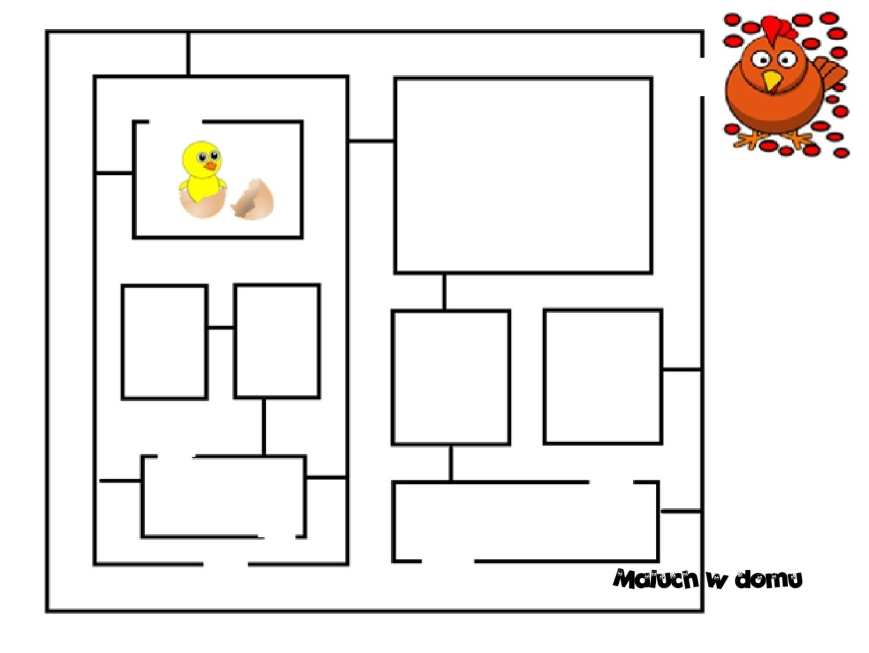

Doprowadż kruczątko do mamy
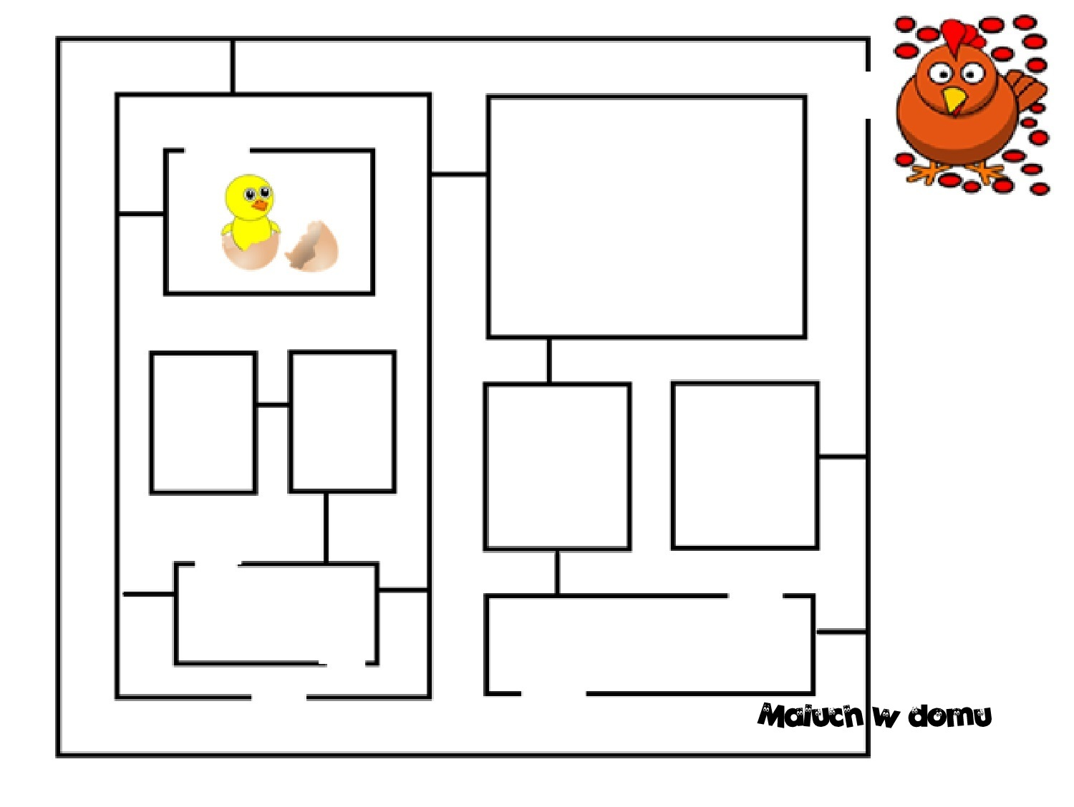

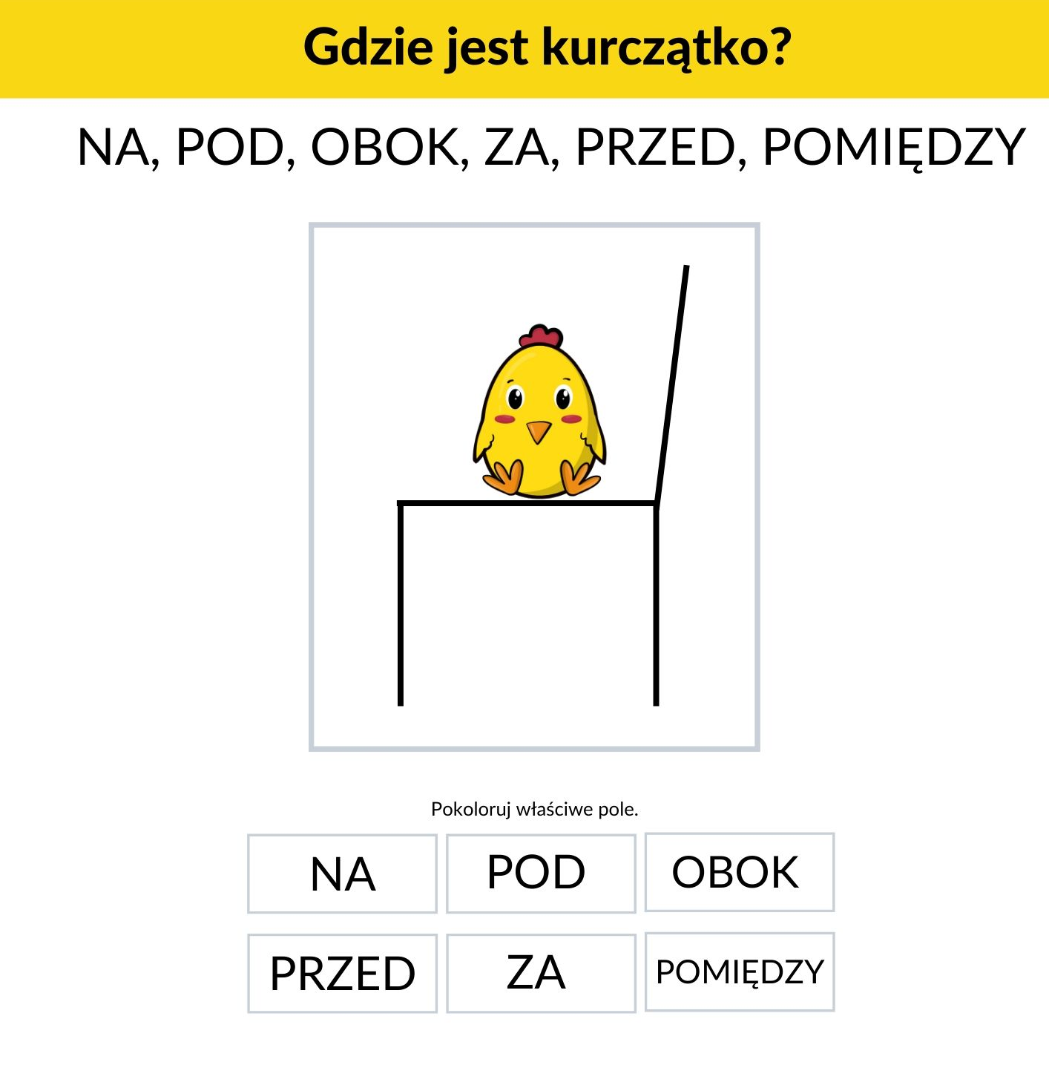
Miłego dnia Renata Urbaniak

